حساب اختبار الفروض الاحصائية اللامعلمية بواسطة برنامج spss....
- اختبار مان وتني Mann – Whitney U...
- اختبار ويلكوكسون Wilcoxon Test...
- اختبار كروسكال واليسTest Kruskal-Wallis...
- اختبار مربع كاي (كا²) لجودة التوافيق Testing Of Goodness of – chi Squer...
- اختبار مربع كاي للاستقلالية ( الاعتمادية) Testing of independence...
- اختبار كولومجروف سيمرنوف لجودة التوافيق kolmogorov-Smirnov-Goodnees of Fit Test...

- اختبار مان وتني Mann – Whitney U...
(هذا الاختبار بديل مناسب لاختبار t لعينتين مستقلتين )<<< مهم
جدول الرتب
هنا قيمة sig.(2-tailed) =.648 وهي اكبر من 0.05 وبالتالي نقبل الفرض الصفري أي ان المتوسطات متساويه ...
أي من هذه الاختيارين لاتؤثر في نتيجة القرار الاحصائي ...
اسم الاختبار
ص 134 ملخص ورود

- اختبار ويلكوكسون Wilcoxon Test...
(بديل اختبار t لعينتين مرتبطتين )

هنا قيمة sig اقل من مستوى المعنوية 0.05 وبالتالي نرفض الفرضية الصفرية ونقبل البديل
ص 137 ملخص ورود
الرتب السالبة
الرتب الموجبة

- اختبار كروسكال واليسTest Kruskal-Wallis...
(بديل لامعلمي لاختبار تحليل التباين في اتجاه واحد وهو مبني على مجموع الرتب ويستعمل لاختبار الفروض بين ثلاث مجموعات)
المجموعات الثلاثة
قيمة الاختبار
هنا قيمة sig =.095 وهي اكبر من القيمه المعنويه .05
اذا نقبل الفرض الصفري وهو الن المتوسطات متساوية والفروق غير معنوية
ص 140 ملخص ورود
ملاحظة :اذا كانت الفروق معنوية أي اختلاف بين المتوسطات (اذا كانت قيمة sig اقل من ( .05نعمل اختبار بعدي ولتحديد مصدر الاختلاف نقوم بعمل اختبار مان –ويتني لكل عينتين على حدة

من امثلة الاختبار ...
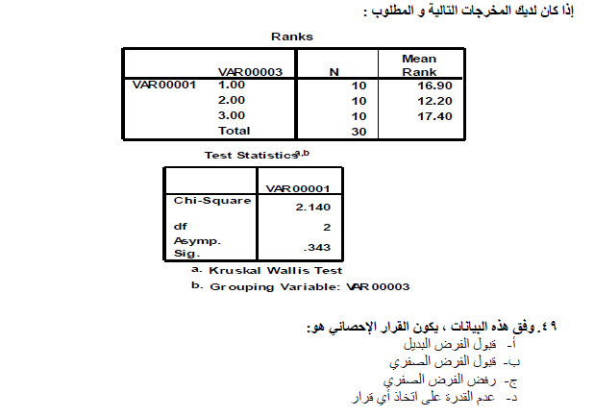
هنا ننظر لقيمة sig=.343 وهي اكبر من 0.05 اذا الجواب قبول الفرض الصفري

- اختبار مربع كاي (كا²) لجودة التوافيق Testing Of Goodness of – chi Squer...

صورة المثال في الملخص غير واضح وهذا من شرح الدكتور على البرنامج بالمحاضرة
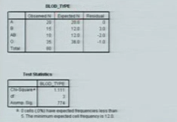
ننظر لقيمة sig لو كانت اقل من .05 إذا توجد فروق ونرفض الفرضية الصفرية و إذا كانت اكبر لا توجد فروق ونقبل الفرضية الصفرية
ص 147 ملخص ورود

- اختبار مربع كاي للاستقلالية ( الاعتمادية) Testing of independence...

ص 153 ملخص ورود
قيمة sig للاختبار =0.656 وهي اكبر من 0.05 وبالتالي نقبل الفرضيه الصفريه

6) اختبار كولومجروف سيمر نوف لجودة التوافيق kolmogorov-Smirnov-Goodnees of Fit Test...
ص 155 ملخص ورود
قيمة sig=.898 وهي اكبر من .05 وبالتالي نقبل الفرضية الصفرية أي ان البيانات تتبع التوزيع الطبيعي

واختصار نتائج جميع الفروض اللامعلمية هو..
ننظر لقيمة sig بالجدول اذا كانت اكبر من مستوى الدلالة 0.05 اذا نقبل الفرضية الصفرية
واذا كانت قيمة sig اقل نرفض الفرضية الصفرية ونقبل الفرض البديل ...

هذا بالنسبة لنتائج الاختبارات ببرنامج SPSS
باقي النظري في المحاضرة مهم جدا مثل استخدام الاختبار وبديله في اختبار الفروض المعلمية

.. اتمنى لكم التوفيق ..
اختكم جوجو~

